ОТЧЕТ
о реализации проекта краевой инновационной площадки
Муниципальное бюджетное образовательное учреждение
детский сад общеразвивающего вида № 11 «Светлячок»
муниципального образования Тимашевский район
(Второй этап 2020г.)

I. Паспортная информация

 | Юридическое название учреждения | муниципальное бюджетное образовательное учреждение детский сад общеразвивающего вида № 11 «Светлячок» муниципального образования Тимашевский район
 | Учредитель | Администрация муниципального образования Тимашевский район
 | Юридический адрес, телефон | 352700, Россия, Краснодарский край, г. Тимашевск, мкр-н. Сахарный завод, д.8
 | ФИО руководителя | Авраменко Татьяна Андреевна
 | Телефон, факс, e-mail | тел.: +7 (86130) 4-13-60; е-mail: 11mdou@inbox.ru
 | Сайт учреждения | http://детский-сад-11.рф/
 | Ссылка на раздел на сайте, посвященный проекту | http://детский-сад-11.рф/?page_id=13778

II. Отчет

Тема проекта: Мини-агрокомплекс как механизм ранней профориентации дошкольников на сельскохозяйственные профессии настоящего и будущего.
Цель проекта. Разработка и экспериментальная проверка практико-ориентированной модели ранней профориентации детей на сельскохозяйственные профессии настоящего и будущего, востребованные современным обществом.
Задачи проекта
      - Разработать и реализовать психолого-педагогические, организационные, кадровые и материально-технические условия, обеспечивающие практико-ориентированную образовательную среду.
      - Разработать и реализовать механизмы ранней профориентации на сельскохозяйственные профессии настоящего и будущего.
      - Обогатить практику ранней профориентации инновационным содержанием образования.
      - Разработать и реализовать мониторинг эффективности реализации проекта.
5. Разработать нормативно-правовое и методическое обеспечение деятельности образовательных организаций по проблеме ранней профориентации детей на сельскохозяйственные профессии настоящего и будущего, транслировать инновационный опыт.
Задачи на 2020 год:
- разработка нормативно-правовой базы для реализции проекта;
- публикация дополнительных образовательных программ;
- организация сетевого взаимодействия с дошкольными образовательными организациями города и края, учреждениями дополнительного образования, учреждениями культуры;
- трансляция опыта инновационной деятельности.
Инновационность состоит в следующем.
1. Разработанная практико-ориентированная модель ранней профориентации воспитанников ДОО на сельскохозяйственные профессии настоящего и будущего являются инновационной, так как в педагогической науке и практике не описаны подобные модели, недостаточно разработаны механизмы и технологии управления и организации данного процесса.
2. Разработанное инновационное содержание образования также являются авторским решением.
3. Кроме того, будет разработано нормативно-правовое и методическое обеспечение проекта, что также обеспечит новизну инновационной деятельности.

2. Измерение и оценка качества инновации

Контроль результатов инновационной деятельности осуществляется посредством мониторинга (см. табл. 1).
Таблица 1. Критерии и показатели эффективности инновационной деятельности
Критерии
1. Полнота разработанных нормативных правовых документов по проблеме инновационной деятельности.
Показатели | Методы оценки
Наличие нормативно-правовой базы по проблеме инновационной деятельности: приказы, положения, договоры локальные акты, инструктивные материалы.  Унифицированность разработанных нормативно-правовых документов (возможность их использования в других образовательных организациях области). | Метод теоретического анализа; опросные методы (беседа, анкетирование), наблюдение.
2. Степень разработанности учебно-методического и научно-методического обеспечения инновационной деятельности в образовательной организации.
Показатели | Методы оценки
Наличие учебно-методических материалов, разработанных и/или апробированных в ходе инновационной деятельности: образовательные программы, учебные планы, банк, апробированных в рамках инновационной деятельности активных методов и технологий обучения.  Соответствие учебно-методических материалов, разработанных в условиях инновационной деятельности, государственным образовательным стандартам, действующим санитарно-гигиеническим нормам и требованиям.  Наличие, разработанных в результате инновационной деятельности научно-методических материалов: методические пособия, методические рекомендации, практические пособия.  Наличие диагностического инструментария оценки эффективности профориентации дошкольников. | Метод теоретического анализа, наблюдение.

3. Влияние изменений, полученных в результате инновационной деятельности, на качество образования воспитанников.
Показатели | Методы оценки
Уровень мотивации и интереса к сельскохозяйственному труду, элементарной предпринимательской деятельности.  Уровень сформированности трудовых навыков.  Отношение к сельскохозяйственному труду и труженикам села.  Удовлетворенность детей и их родителей образовательным процессом. | Метод теоретического анализа; опросные методы (беседа, анкетирование), наблюдение.

Критерии
4. Влияние изменений, полученных в результате инновационной деятельности, на рост профессиональных компетенций педагогических и руководящих работников.
Показатели | Методы оценки
Степень вовлеченности педагогических и руководящих кадров образовательной организации в инновационную деятельность.  Удовлетворенность педагогов изменениями, происходящими в результате инновационной деятельности.  Повышение уровня квалификации педагогических и руководящих работников.  Повышение профессиональной активности педагогического состава образовательной организации: участие в конкурсах профессионального мастерства, участие в семинарах, участие в конференциях различного уровня и пр.  Количество проведенных мероприятий на базе образовательного учреждения по теме инновационной деятельности. | Метод теоретического анализа; опросные методы (беседа, анкетирование), наблюдение.
5. Информационное сопровождение и трансляция опыта инновационной деятельности.
Показатели | Методы оценки
Наличие публикаций по теме инновационной деятельности в научно-методических журналах.  Наличие публикаций (репортажей) по теме инновационной деятельности в СМИ.  Отражение результатов инновационной деятельности на сайте образовательной организации.  Наличие аналитических материалов по результатам мониторинговых исследований, выявляющих результативность (эффективность) инновационной деятельности.  Количество ДОО – социальных партнеров. | Метод теоретического анализа; опросные методы (беседа, анкетирование), наблюдение; изучение и обобщение передового педагогического опыта.

3. Результативность (определённая устойчивость положительных результатов) за отчетный период, краткое описание изданных инновационных продуктов

Оценка эффективности инновационной деятельности представлена
в таблице 2.
Таблица 2. Диагностика результативности инновационной деятельности
Критерии
1. Полнота разработанных нормативных правовых документов по проблеме инновационной деятельности.
Показатели | Результаты
 | 2019 г. | 2020 г. | 2021 г.
Наличие нормативно-правовой базы по проблеме инновационной деятельности: приказы, положения, договоры локальные акты, инструктивные материалы.  Унифицированность разработанных нормативно-правовых документов (возможность их использования в других образовательных организациях области). | 3 (шт)  + | 3 (шт)  +
Критерии
2. Степень разработанности учебно-методического и научно-методического обеспечения инновационной деятельности в образовательной организации.
Показатели | Результаты
 | 2019 г. | 2020 г. | 2021 г.
Наличие учебно-методических материалов, разработанных и/или апробированных в ходе инновационной деятельности: образовательные программы, учебные планы, банк, апробированных в рамках инновационной деятельности активных методов и технологий обучения.  Соответствие учебно-методических материалов, разработанных в условиях инновационной деятельности, государственным образовательным стандартам, действующим санитарно-гигиеническим нормам и требованиям.  Наличие разработанных в результате инновационной деятельности научно-методических материалов: методические пособия, методические рекомендации, практические пособия.  Наличие диагностического инструментария оценки эффективности профориентации дошкольников. | 1 (шт)  +  -  + | 3 (шт)  +  -  +

Критерии
3. Влияние изменений, полученных в результате инновационной деятельности, на качество образования воспитанников.
Показатели | Результаты
 | 2019 г. | 2020 г. | 2021 г.
Уровень мотивации и интереса к сельскохозяйственному труду, элементарной предпринимательской деятельности.  Уровень сформированности трудовых навыков.  Положительное отношение к сельскохозяйственному труду и труженикам села.  Удовлетворенность детей и их родителей образовательным процессом. | Высокий уровень 7%  Средний уровень 20%  Низкий уровень 73%  Высокий уровень 20%  Средний уровень 43%  Низкий уровень 37%  Высокий уровень 6%  Средний уровень 35%  Низкий уровень 59%  Высокий уровень 14%  Средний уровень77 %  Низкий уровень 9% | Высокий уровень 10%  Средний уровень 26%  Низкий уровень 64%  Высокий уровень 20%  Средний уровень 53%  Низкий уровень 27%  Высокий уровень 16%  Средний уровень 47%  Низкий уровень 37%  Высокий уровень 37%  Средний уровень 60 %  Низкий уровень 3%
4. Влияние изменений, полученных в результате инновационной деятельности, на рост профессиональных компетенций педагогических и руководящих работников.
Показатели | Результаты
 | 2019 г. | 2020 г. | 2021 г.
Степень вовлеченности педагогических и руководящих кадров образовательной организации в инновационную деятельность.  Удовлетворенность педагогов изменениями, происходящими в результате инновационной деятельности.  Повышение уровня квалификации педагогических и руководящих работников.  Повышение профессиональной активности педагогического состава образовательной организации: участие в конкурсах профессионального мастерства, участие в семинарах, участие в конференциях различного уровня и пр.  Количество проведенных мероприятий на базе образовательного учреждения по теме инновационной деятельности. | 7 педагогов  Высокий уровень 19%  Средний уровень 67%  Низкий уровень 14%  2 педагога  4 педагога  2 шт | 8 педагогов  Высокий уровень 27%  Средний уровень 81%  Низкий уровень 8%  3 педагога  4 педагога  2 шт

5. Информационное сопровождение и трансляция опыта инновационной деятельности.
Показатели | Результаты
 | 2019 г. | 2020 г. | 2021 г.
Наличие публикаций по теме инновационной деятельности в научно-методических журналах.  Наличие публикаций (репортажей) по теме инновационной деятельности в СМИ.  Отражение результатов инновационной деятельности на сайте образовательной организации.  Наличие аналитических материалов по результатам мониторинговых исследований, выявляющих результативность (эффективность) инновационной деятельности.  Количество ДОО – социальных партнеров. | -  -  +  +  8 | 2  -  +  +  12

Анализ данных, полученных в ходе мониторинга, выявил положительное влияние на качество образования воспитанников. Наблюдается стабильная динамика повышения уровней по всем направлениям в сравнении с 2019 годом:

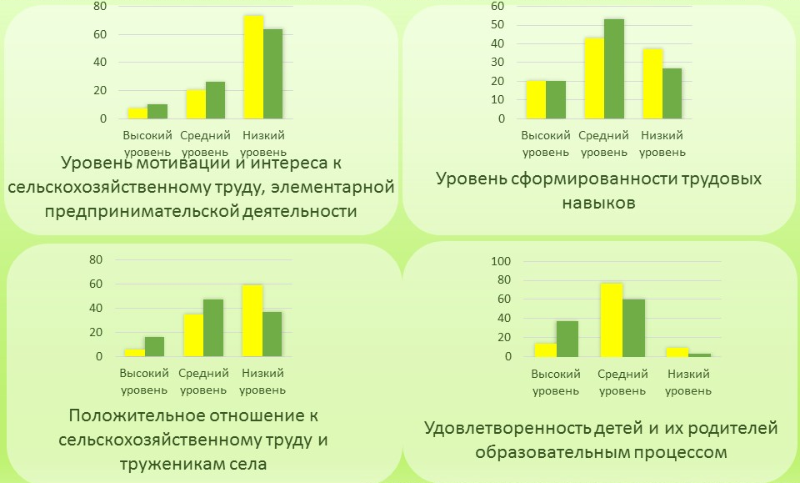

Продолжается внедрение и апробация разработанной модели мини-агрокомплекса «Росток», цель которой реализация системы ранней профориентации на сельскохозяйственные профессии настоящего и будущего.

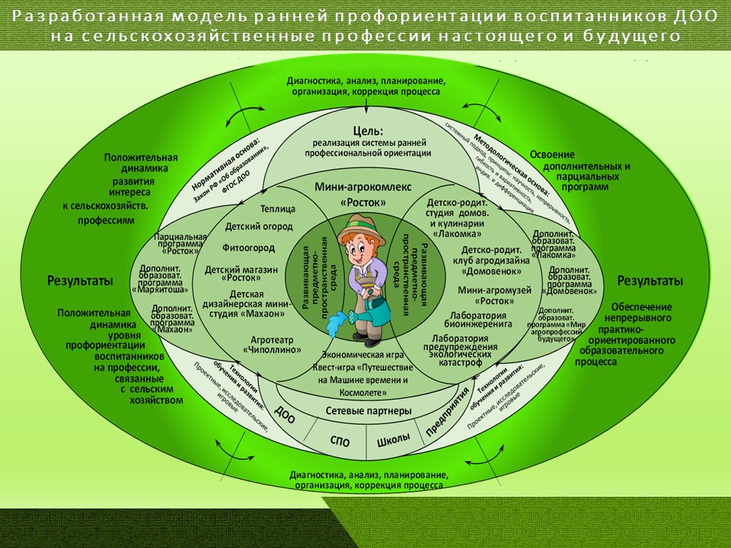

Продолжается обеспечение проекта методической литературой. Разработаны и опубликованы две дополнительные образовательные программы детско-родительского клуба, включенные в изданное методическое пособие. Также опубликована и издана дополнительная образовательная программа «Мир агропрофессий будущего». Вышла в печати парциальная программа дошкольного образования «Росток».

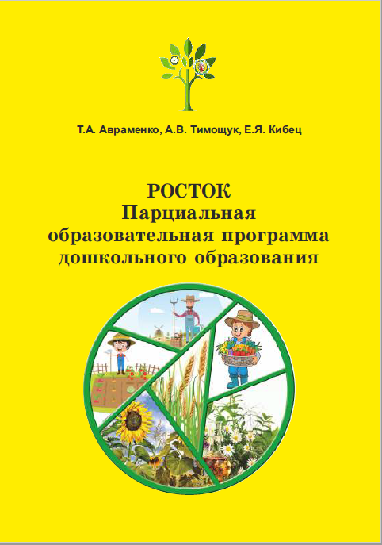
Краткое описание изданных инновационных продуктов:
1. Описание методического пособия «Росток. Парциальная образовательная программа дошкольного образования» (авторы: Т.А. Авраменко, А.В. Тимощук, Е.Я. Кибец). http://детский-сад-11.рф/?page_id=13778
Программа расширяет содержание образовательной области «Познавательное развитие», разработана в соответствии с требованиями ФГОС ДО. Содержание программы представляет собой профориентацию детей старшего дошкольного возраста на сельскохозяйственные профессии через практико-ориентированные занятия. На базе таких структурных единиц мини-агрокомплекса, как теплица, детский огород, кубанское поле, луг с лекарственными травами - дети получают представления о профессиях агроном, растениевод, фермер, комбайнер, чаевод, овощевод, виноградарь и т.д. Материал программы может быть полезен педагогам дошкольных образовательных организаций, родителям детей дошкольного возраста.
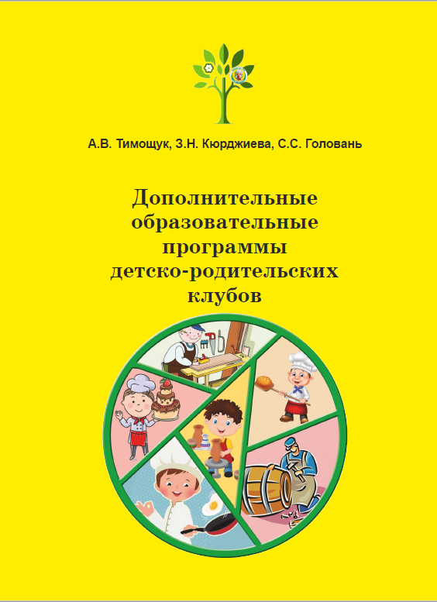
2. Описание методического пособия «Дополнительные образовательные программы детско-родительского клуба» (авторы: А.В. Тимощук, З.Н. Кюрджиева, С.С. Головань). http://детский-сад-11.рф/?page_id=13778
В пособии рассматривается система работы детско-родительского клуба в детском саду, направленная на формирование у детей старшего дошкольного возраста позитивного отношения к профессиям, связанным с сельскохозяйственным трудом взрослых, посредством ранней профориентации дошкольников и освоения навыков совместной работы с родителями. Дополнительная образовательная программа детско-родительского клуба «Домовенок», предполагает встречи для изготовления поделок из камня, дерева, лозы, знакомство с ремеслами: гончарным, плотницким, бондарным. В детско-родительском клубе «Лакомка» через практическую деятельность дети получают представления о таких кулинарных профессиях, как хлебопекарь, купажист, сыровар, и их связи с сельскохозяйственным трудом взрослых.
Дополнительные образовательные программы детско-родительских клубов разработаны в соответствии с современными требованиями к содержанию, условиям и результатам дошкольного образования, изложенными в Федеральном государственном образовательном стандарте дошкольного образования и предназначены для использования в дошкольных образовательных организациях.
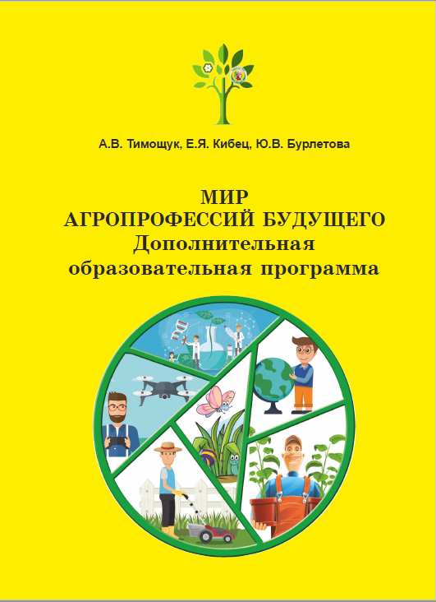
3. Описание методического пособия «Мир агропрофессий будущего. Дополнительная образовательная программа» (авторы: А.В. Тимощук, Е.Я. Кибец, Ю.В. Бурлетова). http://детский-сад-11.рф/?page_id=13778
Дополнительная образовательная программа направлена на развитие интереса детей к сельскохозяйственным профессиям будущего как основы профессиональной ориентации. Программа предполагает реализацию практико-ориентированных занятий в лаборатории биоинженеринга, где проводятся работы с семенным фондом, а также реализуются фентези-проекты – конструирование растений будущего. Дети изобретают свои невиданные, нереальные, новые продукты, обладающие нестандартными свойствами и очень необходимые людям. Такая деятельность мотивирует маленького ребенка к поиску, полёту фантазии, не вдаваясь в научные знания, но развивая в ребенке через игру свободу мысли. Также предусмотрена работа лаборатории предупреждения экологических катастроф, где происходит знакомство детей с профессией геоэколога. Реализация программы предполагает проведение квест-игр «Путешествие на Машине времени и Космолете». На основе реальных моделей Машины времени и Космолета дети путешествуют во времени и пространстве с целью изучения сельскохозяйственный растений Земли и других планет, черпая информацию и материалы для биоинженеринга и предупреждения экологических катастроф. Материал программы может быть полезен педагогам дошкольных образовательных организаций, родителям детей дошкольного возраста.

4. Апробация и диссеминация результатов деятельности КИП в образовательных организациях Краснодарского края на основе сетевого взаимодействия.
Сетевое взаимодействие в рамках реализации проекта осуществляется на основе заключенных договоров о сотрудничестве с образовательными организациями. Участие в сетевом взаимодействии проявляется в активном участии педагогов МБДОУ д/с №11 в семинарах, мастер-классах, выставках.
В рамках сетевого взаимодействия в ДОО заключены договоры со следующими образовательными организациями:
- МБДОУ д/с №1 г. Тимашевск
- МБДОУ д/с №2 г. Тимашевск
- МБДОУ д/с №5 г. Тимашевск
- МБДОУ д/с №7 г. Тимашевск
- МБДОУ д/с №10 г. Тимашевск
- МБДОУ д/с №24 ст. Медведовская
- МБДОУ д/с №37 х. Ленинский
- МБДОУ д/с № 42 г. Тимашевск
- МБДОУ МО г. Краснодар «Детский сад №112».
10) МБДОУ д/с №8 г. Приморско-Ахтарск
11) МБДОУ д/с № 7 ст. Брюховецкая
12) МБДОУ д/с № 40 ст. Роговская
В 2020 году с целью диссеминации инновационного проекта были проведены онлайн-мероприятия для педагогов города Тимашевска и Краснодарского края, воспитатели детского сада принимали участие в научно-практических конференциях, публиковали статьи по теме инновационной деятельности в научно-методических журналах.
Участие в научно-практических конференциях
№ | Название  мероприятия | Дата | Тема  выступления | Ф.И.О.  выступающего
1 | Всероссийская педагогическая конференция «Инновационные подходы в образовании» | Апрель 2020 | «Модель управления инновационной деятельностью в дошкольной организации» | Тимощук А.В., Кибец Е.Я.
2 | Всероссийская педагогическая конференция «Сотрудничество ДОУ с семьями воспитанников: реализация новой системы взаимодействия по освоению требований ФГОС ДО» | Ноябрь 2020 | «Взаимодействие с семьями воспитанников в режиме инновационного развития ДОУ» | Тимощук А.В., Кюрджиева З.Н.

Публикации
№ | Название  издания | Дата | Тема  публикации | Ф.И.О.  автора публикации
1 | Международное сетевое издание «Солнечный свет» | Июнь 2020 | «Биоинженеринг в ДОУ» | Головань С.С. Бурлетова Ю.В.
2 | Всероссийский сетевой журнал «Воспитатель» | Апрель 2020 | Сценарий мероприятия «Богатства, отданные людям. Гончарное ремесло». | Головань С.С., Кибец Е.Я.
